**Сама́рская Лука́** — самая большая, значительно выраженная и известная [излучина](http://ru.wikipedia.org/wiki/%D0%98%D0%B7%D0%BB%D1%83%D1%87%D0%B8%D0%BD%D0%B0) реки [Волги](http://ru.wikipedia.org/wiki/%D0%92%D0%BE%D0%BB%D0%B3%D0%B0), в нижнем её течении между селом [Усолье](http://ru.wikipedia.org/wiki/%D0%A3%D1%81%D0%BE%D0%BB%D1%8C%D0%B5_(%D0%A1%D0%B0%D0%BC%D0%B0%D1%80%D1%81%D0%BA%D0%B0%D1%8F_%D0%BE%D0%B1%D0%BB%D0%B0%D1%81%D1%82%D1%8C)) и городом [Сызрань](http://ru.wikipedia.org/wiki/%D0%A1%D1%8B%D0%B7%D1%80%D0%B0%D0%BD%D1%8C). Омывается водами реки [Усы](http://ru.wikipedia.org/wiki/%D0%A3%D1%81%D0%B0_(%D0%BF%D1%80%D0%B8%D1%82%D0%BE%D0%BA_%D0%92%D0%BE%D0%BB%D0%B3%D0%B8)), [Куйбышевского](http://ru.wikipedia.org/wiki/%D0%9A%D1%83%D0%B9%D0%B1%D1%8B%D1%88%D0%B5%D0%B2%D1%81%D0%BA%D0%BE%D0%B5_%D0%B2%D0%BE%D0%B4%D0%BE%D1%85%D1%80%D0%B0%D0%BD%D0%B8%D0%BB%D0%B8%D1%89%D0%B5) и [Саратовского водохранилищ](http://ru.wikipedia.org/wiki/%D0%A1%D0%B0%D1%80%D0%B0%D1%82%D0%BE%D0%B2%D1%81%D0%BA%D0%BE%D0%B5_%D0%B2%D0%BE%D0%B4%D0%BE%D1%85%D1%80%D0%B0%D0%BD%D0%B8%D0%BB%D0%B8%D1%89%D0%B5). Огибает [Жигулёвскую возвышенность (Жигулёвские горы)](http://ru.wikipedia.org/wiki/%D0%96%D0%B8%D0%B3%D1%83%D0%BB%D0%B8_(%D0%B2%D0%BE%D0%B7%D0%B2%D1%8B%D1%88%D0%B5%D0%BD%D0%BD%D0%BE%D1%81%D1%82%D1%8C)).



«Природа не признает шуток, она всегда правдива, всегда серьезна, всегда строга; она всегда права; ошибки же и заблуждения исходят от людей».

Иоганн Гёте



Границы Самарской Луки — 53°08’ с.ш. на юге, 53°26’ с.ш. на севере, 48°32’ в.д. на западе и 50°91’ в.д. на востоке. Протяжённость с запада на восток — 60 км, с севера на юг — 33 км. Общая площадь территории — 155 тыс. га.

В районе села [Переволоки](http://ru.wikipedia.org/w/index.php?title=%D0%9F%D0%B5%D1%80%D0%B5%D0%B2%D0%BE%D0%BB%D0%BE%D0%BA%D0%B8_(%D0%A1%D0%B0%D0%BC%D0%B0%D1%80%D1%81%D0%BA%D0%B0%D1%8F_%D0%BE%D0%B1%D0%BB%D0%B0%D1%81%D1%82%D1%8C)&action=edit&redlink=1) находится узкий перешеек шириной 2 км между Усинским заливом и Саратовским водохранилищем, который делит полуостров на две части: восточную (Большую Самарскую Луку) и меньшую западную (Малую), переходящую в правый берег Волги.

Длина береговой линии всей Самарской Луки примерно оценивается по расстоянию между Усольем и Сызранью по фарватеру Волги и составляет 230 км, из которых 20 км находится в пределах Куйбышевского водохранилища.

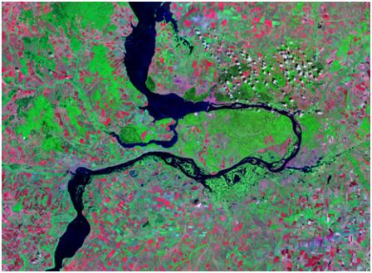

Максимальные высоты приурочены к Жигулёвским горам — 374 м в восточной части, 190 м — в западной, к югу высоты снижаются до 80-100 м.

**Ландшафт**

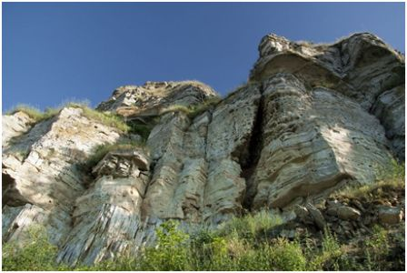

Северная часть Самарской Луки — собственно Жигулёвские горы — обладает характерным горным рельефом: значительные абсолютные высоты (макс. высота - гора Стрельная 375 м), скалистые, почти вертикальные обрывы, горная расчленённость склонов. однако большая часть Самарской Луки занята волнообразной платообразной равниной с общим уклоном к югу.

Территория Самарской Луки обеднена водоемами и водотоками из-за распространенности карстовых явлений. Основное число озер находится сосредоточено в районе Шелехмецкой и Мордовинской поймы. По данным Голубой книги Самарской области (2007) в центральной части насчитывается более 60 разнотипных водоемов, из которых 35 - пруды и 22 карстовые озера. На Самарской Луке расположены две "малые реки", согласно определению местного населения, - это Морквашка (ручей огибающий гору Могутовая, г. Жигулевск) и Брусянка (Брусянский овраг). Большая часть ручьев Самарской Луки образуются за счет талых снеговых вод и являются временными водотоками, свойственными днищам крупных оврагов (Брусянскому, Аскульскому, Винновскому и некоторым другим). Но есть и некоторое количество постоянных родников, образующих ручьи.

**Климат**

Климат территории относится к резко континентальному, хотя и смягчаемому водами двух омывающих Луку водохранилищ. в северной части Луки, на метеостанции в [Бахиловой Поляне](http://ru.wikipedia.org/wiki/%D0%91%D0%B0%D1%85%D0%B8%D0%BB%D0%BE%D0%B2%D0%B0_%D0%9F%D0%BE%D0%BB%D1%8F%D0%BD%D0%B0" \o "Бахилова Поляна) среднегодовая сумму осадков составляет 566 мм, среднегодовая температура воздуха 4,8°С, средняя температура января −10°С, июля — 20°С. На климат в северной части существенно влияет горный рельеф: различные экспозиции склонов создают весьма разнообразную картинку микроклиматических условий, особенно температурновлажностных.

В районе же метеостанции «Сосновый Солонец» в южной части Луки наблюдается 610 мм осадков в год, среднегодовая температура 4,5°С, средняя января −12°С, июля — 21°С. В целом, на территории возвышенно-волнистого плато более холодный климат, чем в северной части.

По всей территории перепады годовых температур составляют около 70-72°С и больше.

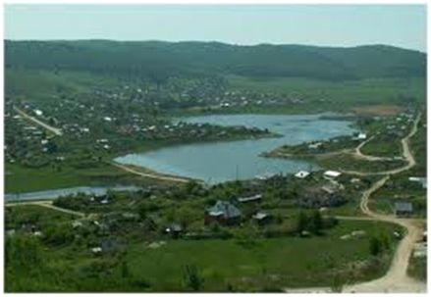

**Охрана природы**

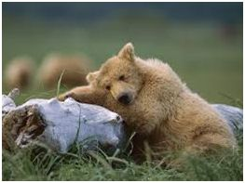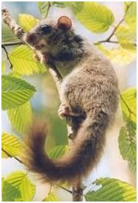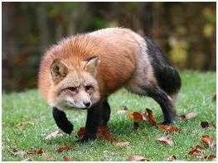

В 1890 году академик [С. И. Коржинский](http://ru.wikipedia.org/wiki/%D0%9A%D0%BE%D1%80%D0%B6%D0%B8%D0%BD%D1%81%D0%BA%D0%B8%D0%B9,_%D0%A1%D0%B5%D1%80%D0%B3%D0%B5%D0%B9_%D0%98%D0%B2%D0%B0%D0%BD%D0%BE%D0%B2%D0%B8%D1%87) обратил внимание на Самарскую Луку как наиболее интересное место в средней России по богатству и разнообразию степной и лесной растительности, геологии и своеобразию биоценозов, не уступающих Крыму и Кавказу[[2]](http://ru.wikipedia.org/wiki/%D0%A1%D0%B0%D0%BC%D0%B0%D1%80%D1%81%D0%BA%D0%B0%D1%8F_%D0%9B%D1%83%D0%BA%D0%B0#cite_note-2).

В 1913 году [В. Н. Сукачевым](http://ru.wikipedia.org/wiki/%D0%A1%D1%83%D0%BA%D0%B0%D1%87%D1%91%D0%B2,_%D0%92%D0%BB%D0%B0%D0%B4%D0%B8%D0%BC%D0%B8%D1%80_%D0%9D%D0%B8%D0%BA%D0%BE%D0%BB%D0%B0%D0%B5%D0%B2%D0%B8%D1%87) была предложена идея о охране природы в районе Жигулёвских гор, он также указал на необходимость описания выделенных заповедных участков во всех отношениях, особенно почвенном, ботаническом и зоологическом.

В 1927 году был создан [Жигулёвский заповедник](http://ru.wikipedia.org/wiki/%D0%96%D0%B8%D0%B3%D1%83%D0%BB%D1%91%D0%B2%D1%81%D0%BA%D0%B8%D0%B9_%D0%B7%D0%B0%D0%BF%D0%BE%D0%B2%D0%B5%D0%B4%D0%BD%D0%B8%D0%BA), а в 1984 году — [национальный парк «Самарская Лука»](http://ru.wikipedia.org/wiki/%D0%A1%D0%B0%D0%BC%D0%B0%D1%80%D1%81%D0%BA%D0%B0%D1%8F_%D0%9B%D1%83%D0%BA%D0%B0_(%D0%BD%D0%B0%D1%86%D0%B8%D0%BE%D0%BD%D0%B0%D0%BB%D1%8C%D0%BD%D1%8B%D0%B9_%D0%BF%D0%B0%D1%80%D0%BA))

Среди растений и животных, встречающихся здесь многие виды очень редки или вообще [эндемичные](http://ru.wikipedia.org/wiki/%D0%AD%D0%BD%D0%B4%D0%B5%D0%BC%D0%B8%D0%BA" \o "Эндемик).

На территории Луки постоянных водотоков нет, однако насчитывается 35 прудов котлованного и запрудного типов (преимущественно на месте карстовых воронок), 9 родников-колодцев и некоторое число ручьев, пересыхающих в летний период